上海市部分重点中学2010届高三第二次联考
历史试卷

一、选择题（共60分，每小题2分。每题只有一个正确选项。)
1、对各家史书的体例、编撰方法、笔法评断得失优劣，为中国史学特色之一。下列体现这一特色的著作是（ ）
A.《史通》 B.《史记》 C.《通志》 D.《资治通鉴》
2、就传统社会而言，中国社会的阶级（等级）区别，不及欧洲和日本明显，其主要原因是（ ）
A. 商业经济的繁荣 B. 学校教育的发达 C. 科举制度的实施 D. 民族融合的成功
3、中国古代每一个历史时期手工业发展水平常以某种手工业品为代表，下列表述正确的是（ ）
A．商周／铁器；唐宋／陶器；明清／瓷器 B．商周／漆器；唐宋／青铜器；明清／瓷器
C．商周／玉器；唐宋／漆器；明清／玻璃 D．商周／青铜器；唐宋／瓷器；明清／棉布
4、黄仁宇在论及西汉的统治政策时写道：“新朝代遇到的第一个大问题是帝国跨地过广，不能全部由中央集体管制，于是采取了一种‘斑马式’的省级组织。”这里“‘斑马式’的省级组织”是指（ ）
A．郡县制 B．刺史制度 C．郡国并行制 D．行省制度
5、北宋司马光写到：“若问古今兴废事，请君只看洛阳城。”在历史上洛阳曾经是下列哪些王朝的都城 ①东周 ②西汉 ③三国时的魏 ④北魏 ⑤北宋（ ）
A．①②③ B．①③④ C．③④⑤ D．②④⑤
6、家中的老人时常教育后代说：“为人处世不可有贪心，衣能遮体，食能果腹，足矣”，“遇事要冷静，做到以静制动”。显然，老人继承了传统文化中的( )
A．道家思想 B．儒家思想 C．墨家思想 D．法家思想
7、在宗法观念盛行的封建社会，姓氏也有贵贱之分。“赵”姓并不是中国最大的姓氏，但在《百家姓》中却排序第一，由此可推断出该作品可能出现在（ ）
A．西周 B．西汉 C．唐朝 D．北宋
8、英国历史学家约翰•索利说：“如今有个趋势，人民怀念她的民主制度，并将其视为所有现代民主制度的源头。”这里的“她”是 ( )
A．古代印度 B．罗马共和国 C．古代雅典 D．古代埃及
9、一位十八世纪的历史家，在一部名著中探讨西罗马帝国衰亡的原因，指出：西罗马帝国的衰亡，乃是“野蛮与宗教的胜利”的结果。这位史家所说的“野蛮”与“宗教”，指的是（ ）
A. 蒙古帝国的西征与异教的猖獗 B. 奥斯曼人的攻击与伊斯兰教的扩张
C. 俄罗斯人的兴起与东正教的传播 D. 日耳曼民族的入侵与基督教的兴起
10、民国时期著名的军事理论家蒋方震说，欧洲近代史之曙光，发自两大潮流：其一，希腊思想复活……其二，原始基督教复活。这“两大潮流”指的是（ ）
A. 海外探险 清教运动 B. 文艺复兴 宗教改革
C. 宗教改革 启蒙运动 D. 文艺复兴 启蒙运动
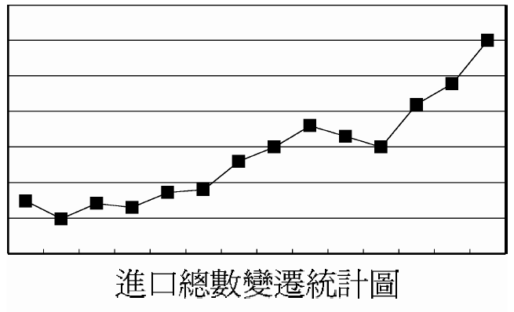
11、右图是1820-1840年间，中国一项进口物品的统计图。根据你的历史知识，该项物品指的是什么？（ ）
A. 瓷器 B. 鸦片 C. 丝绸 D. 茶叶
答案：B
12、 “上谕以永禁设或入与诸国（即列强）仇敌之会，违者皆斩”。该项规定出自（ ）
A．《南京条约》 B．《北京条约》
C．《马关条约》 D．《辛丑条约》
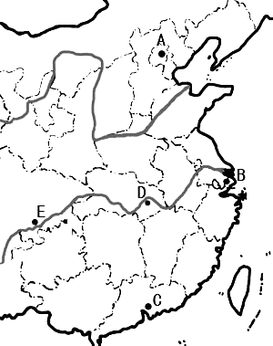
13、下图ABCD所示地区曾在1840年到1927年间分别发起了带有全国性影响的重大政治运，D地首先发生影响全国的运动是（ ）
A．辛亥革命 B．新文化运动
C．五四运动 D．国民大革命
14、近现代中国在学习西方政治模式的历程中，学习对象经历了下列演变（ ）
A．英日式——美法式——俄国式
B．英日式——俄国式——美法式
C．美法式——英日式——俄国式
D．俄国式——美法式——英日式
15、19世纪末，严复翻译《天演论》，将进化论引入中国，在当时的知识界广为流传，产生了巨大的社会冲击力。这是由于进化论的思想适应了哪些社会思潮（ ）
①“自强求富” ②维新变法 ③救亡图存 ④民主与科学
A．①② B．②③ C．③④ D．①③
16、民国时期的有人撰文说：“他是中国思想界的一个清道夫，他把启蒙的水洒向那孔孟弥漫的大道上。因此时时被那无数吃惯孔孟的老头子们跳脚痛骂，怪他不识货。”上文中“洒水清道”的人应该是（ ）
A. 李鸿章 B. 冯桂芬 C. 康有为 D. 陈独秀
17、从19世纪末到20世纪的最初十年，最不可能出现在山东半岛的旗帜是（ ）
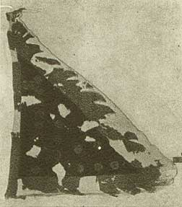
A．日本海军军旗 B．德意志三色旗 C．义和团的旗帜 D．民国五色旗
18、1919年，《每周评论》指出：“巴黎的和会，各国都重在本国的权利，什么公理，什么永久和平，什么威尔逊总统十四条宣言，都成了一文不值的空话。……非全世界的人都站起来直接解决不可。”20世纪20年代中国人民“直接解决”的主要表现是（ ）
A. 新文化运动 B. 改订新约运动 C. 国民大革命 D. 护国运动
19、1928年毛泽东作词《西江月•井冈山》：“山下旌旗在望，山头鼓角相闻。敌军围困万千重，我自岿然不动……”词中提到的“敌军”隶属于（ ）
A．清朝腐朽政府 B．北洋军阀集团
C．日本帝国主义 D．国民党反动派
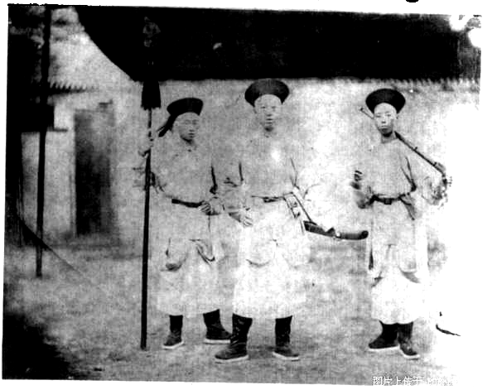
20、右图为1863年拍摄的清代醇郡王奕譞的照片。该影像拍摄于奕譞管理神机营时的北京南苑军营，这是迄今保存奕譞年轻时唯一的一张照片。“奕譞身挂大腰刀，神采奕奕，年轻潇洒，风度翩翩，是典型的清代武官派头”；也是清宫廷秘藏最早的照片。这幅照片可以作为历史见证直接用于研究( )
A．清朝艺术文化史 B．中国近代冶金史
C．中国近代军事史 D．清代政治制度史
21、新航路开辟后，世界各民族的历史逐渐融合为一部统一的人类历史。观察新航路开辟后400多年的历史，这种“融合”和“统一”实现的主要途径和方式是（ ）
A．西方的殖民扩张 B．东西文明的交流 C．工业革命的兴起 D．世界人口的迁移
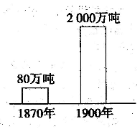
22、右图反映了1870年和1900年的世界石油产量，以下选项中，影响该时期世界石油产量最大的因素是（ ）
A．石油化工业的迅速发展 B．列强争夺石油日趋激烈
C．火车机车和汽船的发明 D．内燃机的发明和使用
23、从经济理论的观点来看，鸦片战争之前，中国的对外贸易措施，最容易遭受那一种学派的责难？（ ）
A. 民族主义 B. 社会主义 C. 自由主义 D. 理性主义
24、梁启超在《欧游心影录》中写道：“虽然侥幸没有小产了去，却成了先天很虚弱的一个孩子，连他的产婆（威尔逊）也弄得焦头烂额，把许多人对于他前途的热望，倒灰冷了一半。就此看来，……这件东西，还未到真正瓜熟蒂落的时候。”梁启超所指的产生于巴黎和会后的“这个东西”是（ ）
A．国际联盟 B．对德和约 C．《四国条约》 D．《九国公约》
25、巴黎和会上，某国代表主张“希望看到莱茵河以西的领土和德意志帝国分开，并成立一个类似缓冲的国家。”据此推断“某国”是指（ ）
A. 英国 B. 法国 C. 美国 D. 日本
26、 “诚信”有利于人格的塑造，也使现代经济正常进行的主要保障。罗斯福新政的措施中，具有诚信机制作用的是（ ）
A．奖励农民，压缩农业产量 B．政府对银行存款进行担保
C．兴办公共工程，减少失业 D．实行美元贬值，刺激出口
27、下列事件发生后，使得中国在政治文明的演进中明显落后于英国。这个事件应该是（）
A．启蒙运动 B．新航路的开辟 C．工业革命 D．《权利法案》的颁布
28、一位年轻旅行者叙述自己的生活经验：“小时候，每天走过一个广场上学，可以看到马克思与列宁的铜像，后来铜像拆了，国歌换了，就连使用的钱也改了。原本哪里都不可以去，现在可以在世界各地旅行。倒是最近又换了一种钱，还不太适应。”根据你的历史知识，这位年轻旅行者最可能来自（ ）
A. 东德 B. 英国 C. 俄罗斯 D. 朝鲜
29、20世纪80年代，要了解中国对外开放的成就，最值得考察的城市是（ ）
A．北京 B．上海 C．深圳 D．香港
30、20世纪80年代，我国农民开始“离土不离乡，进厂不进城”。这主要是指（ ）
A．发展高产、高效、优质农业 B．大力发展乡镇企业
C．实行家庭联产承包责任制 D．农林牧渔业全面发展
二、非选择题（共90分)
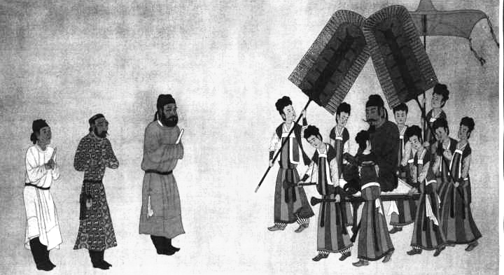
31、图说西藏
右图是唐朝著名画家阎立本所绘的《布辇图》描绘的是唐太宗坐在布辇上首次接见吐蕃迎亲使者的情形。
（1）图中左手三人中最前者为唐朝六部中的哪一部官员？(1分)
（2）图中左面另两个人中哪一个是吐蕃的使者？你判断的依据为何？（2分）
（3）吐蕃使者最终在“比武招亲”中胜出，这一历史事件最终的结局和影响如何？（2分）
右图是一枚刻于1274年的某中央政府机构的铜印，印文为八思巴文。 历史学家们已确认，该机构的职能之一是管辖西藏地区。
（4）请指出该机构的名称。（1分）
（5）该机构的设立有什么重要意义？（3分）

32、中世纪的城市
西方“起初城市即是村庄，但不久就开始在工业、政治、建筑各方面显露出城市的特征。城市必须设防自卫，须有市政厅作为市民行使政治权力的集会场所。城里还必须有教堂作为礼拜的场所，既在精神上，也在建筑上耸峙于全城之上。”
——《城市的性质》
（1）中世纪西欧的村庄与兴起的城市在经济上有何区别？（2分）“市民行使政治权力”是怎样实现的？（3分）
（2）城市的发展对欧洲中世纪后期的政治产生了哪些影响？（2分）
（3）如何理解文中的最后一句话？（2分）

33、思想家的蓝图
材料一：伏尔泰在谈及中国时叹言道：“欧洲王族同商人发现东方，只晓得求财富，而哲学家则在那里发现了一个新的精神的与物质世界。”
（1）根据材料一，指出伏尔泰所叹言的欧洲商人发现“东方”是指什么事件。哲学家发现的“新的精神”世界指的是什么？（2分）
材料二：16～17世纪的中国，新的经济形态还十分微弱、脆嫩，明清时期的早期启蒙思想家们……提不出新的社会方案，而只能用扩大相权、限制君权、提倡学校议政等办法来修补封建专制制度。18世纪欧洲启蒙思想家则拿出了……资产阶段国家蓝图。
——张岱年、方克立主编《中国文化概论》
（2）中国明清时期的“早期启蒙思想家们”提不出的“新的社会方案”的根本原因是什么？（1分）在明清时期有没有通过“扩大相权、限制君权、提倡学校议政等办法来修补封建专制制度”？请以史实加以说明。（4分）
（3）18世纪欧洲启蒙思想家拿出了怎样的“资产阶级国家蓝图”？（3分）有何意义？（1分）

34、东西方的对抗
“冷战”的最初信号是英国前首相丘吉尔发出的，但“冷战”的开始却是以“杜鲁门主义”出笼为标志的。美国当局认为，共产主义“成为世界上一切邪恶的根源。在任何地方发生的每一变动中，我们总能看到有‘莫斯科共产主义’在插手。……象章鱼那样身在莫斯科，触角则伸到世界最远的各个角落”。（吴于廑、齐世荣《世界史·现代史编》(下卷))
（1）丘吉尔是在哪一年发出“冷战”的最初信号？（1分）在演说中他为什么强调“美国应担负起未来的责任”？（2分）
（2）美国发动“冷战”的目的是什么？（2分）杜鲁门总统在位时期（1945—1953年）美国在经济上、政治上、军事上采取了哪些行动来实现其目的？（4分）
（3）如何评价美国当局对共产主义和苏联的描述？（3分）

35、人民的“幸福”和“尊严”
2010年3月5日，温家宝总理在十一届全国人大三次会议上作政府工作报告，他说：“我们所做的一切都是要让人民生活得更加幸福、更有尊严，让社会更加公正、更加和谐。”在此之前，温家宝总理到中国政府网、新华网联合采访现场，与网民进行互动交流，解释了“尊严”的含义。
（1）你对温家宝总理的“尊严”一词作何解释？（2分）
（2）请叙述近现代历史上欧美各国政府是如何实现让人民生活得“更有尊严”的？（10分）

36、文明的交流与碰撞
物质文化的交流总是双向的。汉代以来的一千多年间，中国物产和技术的西传是难以统计的。西方经输入中国的物产包括玻璃器皿，以及良马、香料、葡萄等。
进入近代以来，特别是19世纪60年代以后，中西方交流出现了新的状况。中国的茶叶、生丝、棉花大量输往西方，以“英国制造”为代表的西方纺织品、金属制品、机械设备等也飘洋过海。洋人反客为主，得操丝布、茶市之权……，在某些地区，洋布排挤了土纱土布，使中国城乡出现了生产凋敝，经济萧条的状况。
（1）中国的物产和技术大量西传的原因是什么？（2分）
（2）进入近代，中、西方交流出现的什么新状况？（2分）并分析出现这些新状况的原因。（4分）
（3）中、西交流在古代和近代有何本质区别？各产生了怎样的直接影响？（4分）

37、一份报纸中的历史
材料一：在1905年2月至9月之间，《申报》直接涉及革命党人活动的新闻仅仅只有3则：《乱首被获》、《拿获华兴会匪要电》、《又获华兴同仇各余党》。
——朱英《辛亥革命与近代中国社会变迁》
材料二：1912年元旦的《申报》以显着地位刊登庆祝标语和祝词。其中一条标语是“中华民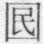万岁”。……在《共和国大总统履任祝词》的最后写道：“共和造端，一人首揭。榖我蒸民，振兴实业。四万万众，人足家给。轶美驾欧，扬我国力。”
——根据《申报的兴衰》和《清末四十年申报史料》整理
（1）根据材料一、二，《申报》对辛亥革命的态度发生了什么变化？（2分）你认为《申报》把“国”字改为“”的用意是什么？（2分）学者们认为《申报》的祝词反映了中华民族的时代要求，试结合时代背景简要说明理由。（6分）
材料三：20世纪《申报》大事年表
1905年 | 在论说栏内宣布办报新方针：……（2）扩充篇幅，标题力求醒目，并开始采用新闻分栏编辑法：（3）多载专电，通讯，广译外报评论。
1909年 | 买办席裕福以七万五千元购进《申报》，主权移归国人所有。
1912年 | 《申报》由史量才接办，成为纯粹的华人报纸。
1918年 | 安装美国进口的新式印报机，每小时可印报三万余份。其它设备也相继更新。
1919年 | 5月15日，发表声明不再刊登日商广告。
1924年 | 增辟《教育新闻》等栏目，每日见报。
1928年 | 《申报》销路已超过十四万份。广告收入和发行收入蒸蒸日上。
1932年 | 改进副刊《自由谈》的内容，使其大众化。创办申报流通图书馆，普及教育。
1937年 | 因拒绝日寇新闻检查，宣布停刊。
1938年 | 《申报》香港版出刊。刊登毛泽东著作《论新阶段——抗日民族战争与抗日民族统一战线发展的新阶段》。
1949年 | 《申报》终刊。
——根据宋军《申报的兴衰》整理编制
（2）根据上述材料，你如何理解《申报》在中国留下的历史印记？（15分）

上海市部分重点中学高三第二次联考
历史参考答案
命题学校及教师：张堰中学、陆兵峰
一、选择题（共60分，每小题2分。每题只有一个正确选项。)
1 | 2 | 3 | 4 | 5 | 6 | 7 | 8 | 9 | 10
A | C | D | C | B | A | D | C | D | B
11 | 12 | 13 | 14 | 15 | 16 | 17 | 18 | 19 | 20
B | D | A | A | B | D | D | C | D | C
21 | 22 | 23 | 24 | 25 | 26 | 27 | 28 | 29 | 30
A | D | C | A | B | B | D | A | C | B

二、非选择题（共90分)
31、（1）礼部。【1分】
（2）中间【1分】，根据其服饰来判断【1分】。
（3）唐太宗把文成公主嫁给吐蕃赞普松赞干布【1分】。增进了汉蕃两族的友谊（或促进了民族团结）【1分】。
（4）机构：宣政院；【1分】
（5）意义：①标志着西藏正式成为中国的一个行政区域，加强了对西藏的管辖；【1分】
②密切（加强）了藏族地区和中央的联系；【1分】
③促进了民族融合。（或促进了我国统一多民族国家的巩固和发展）【1分】

32、（1）村庄：自给自足的自然经济【1分】；城市：商品经济【1分】。与封建领主展开自治斗争【1分】，通过金钱赎买【1分】和武装斗争获取【1分】。
（2）壮大了市民阶层的力量，成为王权强化利用的工具【1分】；推动了新的权力机构——等级代表会议的诞生【1分】。[来源:学|科|网]
（3）基督教在城市中（西欧）的影响很大【1分】，宗教成为人们生活的重要组成部分（或宗教与人们的生活息息相关等类似的答案）【1分】。

33、（1）新航路的开辟【1分】；孔子的儒家思想。【1分】
（2）小农经济（或自然经济）占主导地位（或资本主义萌芽十分微弱）【1分】。没有【1分】；明朝废丞相之职，相权消失【1分】，明设内阁，清设军机处，皇权空前加强【1分】；清朝实行文字狱，钳制知识分子思想（或禁止学者开设书院、集会结社）【1分】。因此，与中国明清时期的早期启蒙思想家们提出的“扩大相权、限制君权、提倡学校议政等办法来修补封建专制制度”正好相反。
（3）伏尔泰：主张建立英国式的开明君主制，通过国王的改革过渡到君主立宪制【1分】；孟德斯鸠：主张建立一个立法、行政和司法三权分立、相互牵制的政府【1分】；卢梭：推崇实行直接民主制的共和国，主张全体公民参与立法【1分】。意义：为资本主义国家提供了系统的政治构想【1分】。

34、（1）1946年【1分】。
因为二战结束时，西欧资本主义国家普遍衰落【1分】，而美国经济、军事实力强大【1分】，英国需要依靠美国遏制共产主义势力的发展（或依靠美国重振往日雄风）【1分】。【“原因”任意两个答案，总分2分】
（2）遏制共产主义势力（或苏联）【1分】和争夺世界霸权（或称霸世界）【1分】。
1947年提出马歇尔计划，帮助西欧各国迅速恢复经济，使之纳入美国争夺世界霸权的战略轨道【1分】； 1949年成立北约军事集团，成为美国同苏联在全球争霸的工具【1分】；
美国扶持国民党打内战【1分】；在德国与苏联抗衡，制造第一次柏林危机，加剧德国分裂【1分】；1950年以联合国军的名义武装干涉朝鲜内战【1分】；派遣第七舰队进入台湾海峡，干涉中国内政【1分】。【“行动”任意4个答案，总分4分】
（3）二战后美苏为争夺世界霸权展开冷战，美国的描述是丑化苏联，是为其政治目的所服务的。【3分】

35、（1）人民享有自由、平等和人权【1分】；提高人民的物质和文化水平【1分】；每个人都享有自由和全面发展的机会【1分】。【任意两个答案，总分2分】
（2）组织：列举；部分列举，部分有简单组织；语句连贯通顺；回答形成结构和层次。
史实：颁布法律保障人民权利、废除对人民不合理的制度、建立社会保障制度。
以下是命题者的自写答案，仅供参考！
英法美革命胜利后，资产阶级政府颁布一系列保障人民自由、平等和追求幸福权利的法律，如英国颁布《权利法案》限制王权，美国制定《合众国宪法》保障民主，法国颁布《人权宣言》、《法国民法典》捍卫人权和自由，规范社会秩序。【4分】
在现代化的道路上，资产阶级政府不断调整政策提高人民地位，美国南北战争中颁布了《解放宣言》解放了黑人奴隶，黑奴获得自由，俄国进行废除农奴制改革，以及其它如提高妇女地位，废除种族歧视等政策。【2分】（如学生把这一层并在前一层也可以，这样总分6分）
工业革命以来社会贫富差距悬殊，各国政府实行了一系列政策，建立社会保障制度，改善穷人的生活条件，英国在工业革命时期，实行社会立法，制定关于劳动、报酬、教育、卫生、社会救济等方面的法律法规，罗斯福新政中解决贫富差距，协调劳资关系，二战后许多西方国家建立社会福利制度。【4分】

36、（1）中国古代农业、手工业、商业发达（或经济发达）【1分】；科技领先【1分】；对外交通发达（或丝绸之路和海上丝绸之路的开通）【1分】。【任意两个答案，总分2分】
（2）状况：近代中国大量输出农产品【1分】，大量输入技术和工业品【1分】。
原因：工业革命【1分】使西方的生产力得到巨大提高【1分】；鸦片战争打开了中国大门【1分】，中国逐步卷入资本主义世界市场【1分】。
（3）区别：古代交流是平等（友好）双向的【1分】，近代交流对中国来说是被动的、被掠夺的【1分】。影响：古代交流增进了友谊，传播了文明（或给各国的文明进程增添了活力）【1分】；近代交流加重了中华民族灾难，激化了民族矛盾【1分】。

37、（1）态度：从漠视与非议到认同与赞赏。【2分】
用意是表示国家由专制走向民主（或国家的主权属于人民）。【2分】
当时中国深受列强侵略，民族危机深重【1分】；封建君主专制严重束缚社会发展【1分】；民族资本主义受帝国主义和封建主义压迫，发展有限【1分】；国家积贫积弱，社会动荡、混乱【1分】；人民生活贫穷，苦难深重【1分】。【以上5个中任意四个答案，总分4分】因此，民族独立，民主政治、民生发展和国力增强在当时成为中华民族的时代要求。【2分，这点语言表述不一致无所谓，只要有这样的意思，并显示出答题的完整性就可以给分】
（2）本小题采用分层评分法，按以下5个递进的层次评分。【15分】
第一层次：只有一个角度的观点。【0—2分】
第二层次：一个角度的观点加材料论证。【3—5分】
第三层次：分别从不同的角度得出观点并运用材料加以论证。【6—10分】
第四层次：对不同角度的观点进行合理的解释，体现其对历史现象分析阐释能力。【11—13分】
第五层次：在第四层次的基础上提升认识。【14—15分】
以下是命题者自写，仅供参考。
《申报》原是外国人创办的一份报纸。它在各个方面不断地自我革新和发展。1905年宣布“扩充篇幅，标题力求醒目，……多载专电，通讯，广译外报评论。”通过报纸形式和内容上的改革以吸引更多的读者，如“广译外报评论”是使国人第一时间了解外部世界的情况。1909年对《申报》发展更有重要意义，国人买断了《申报》，使其成为了一家民族企业，并更新设备，购进新式印报机等，提高企业的技术力量，这无疑是《申报》继续发展的硬实力。在形式和内容上也是不断改良，增辟《教育新闻》等栏目，改进副刊《自由谈》的内容，创办申报流通图书馆，使《申报》普及教育和大众化方面走在前头。所有的这些都为《申报》赢来了巨大的成功，1928年《申报》销路已超过十四万份。广告收入和发行收入蒸蒸日上。从中不难看出，民族企业完全可以依靠自己的能力和智慧创出中国人自己的民族品牌。
《申报》是一份宣传报纸，是一家民族企业，它更与这50年中中国的政治命运仅仅相连。温家宝总理说：企业家应该流淌着道德的血液。在那个时代的中国企业应该流淌着爱国的血液。1912年已经被国人掌握的《申报》高呼：“中华民国万岁。”喊出那个时代中国人对崭新中国的期待。1919年帝国主义狼狈为奸，出卖中国山东主权，《申报》与全国人民一起行动，拒绝刊登日商广告，以其独特的方式表达爱国的情怀。在抗日战争中，中华民族到了最危险的时刻，《申报》拒绝日寇新闻检查，宣布停刊。转移到香港的《申报》发表毛泽东著作《论新阶段》。那个时代民族企业的发展是艰难的，正是在那特殊环境下铸造了中国民族企业的脊梁。
人与国家的命运紧密相连，企业的发展与国家的前途更是息息相关。一个企业的发展和成功或许与许多因素有关，资金、技术、创新等等，但更不应缺失的是爱国情怀。当企业的发展与民族的振兴同步的时候，才是中华民族的希望之所在。

注：学生如有其它合理角度亦可。

